第一步：使用微信小程序二维码、刷卡或钥匙开锁，打开两侧盖板，并
调整屏幕角度；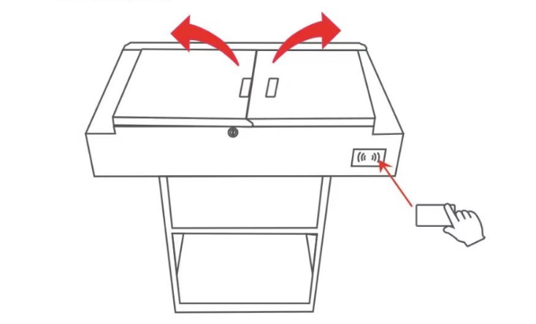
第二步：拿出配件槽中的遥控器，对着两个电视屏幕下方按下红色按钮开机。
第三步：按下中控面板电源开关，设备通电；
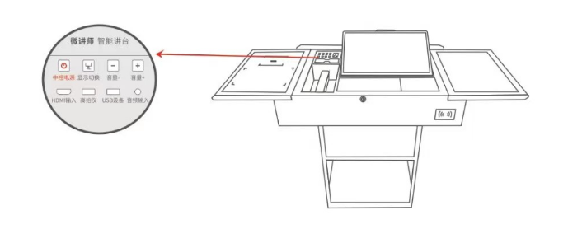
第四步：打开电脑机柜门，启动电脑；
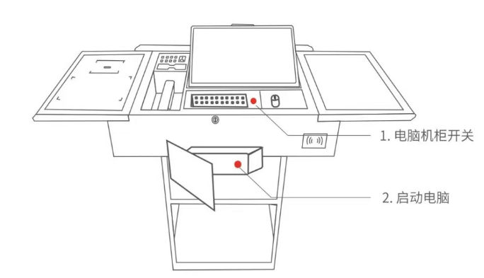
第五步：从中控充电槽中取出无线发射器，连接领夹式麦克风，长按电源键3秒对频成功后即可使用；长按电源键3秒，蓝色灯慢闪无线麦克风开始工作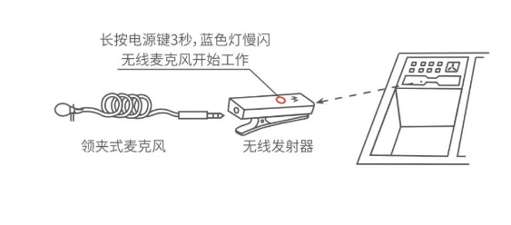
第六步：启动微讲师软件，使用电磁笔在屏幕上电子板书、录课等；注：如电脑上没有软件，配套软件请在www.weijiangshi.cn下载
第七步：外接笔记本电脑
